五、问题一的模型建立与求解部分
5.1 数据预处理
本问题数据具有明显的日周期性和峰谷差异，可直接支撑确定性经济调度。附件1包含144个10分钟时段的电价、小区负载和光伏预测功率，电价范围为0.3713～1.3952元/kWh，负载功率范围为3309.3934～5958.9696kW，光伏功率范围为0.0000～7612.3160kW；全天负载电量为111024.8081kWh，光伏电量为55482.8357kWh。由图1至图3可见，电价呈明显峰谷分布，净负荷在早晚时段较高、午间可能为负，电价与负荷峰值并非完全重合，因而储能具有跨时段调节价值。
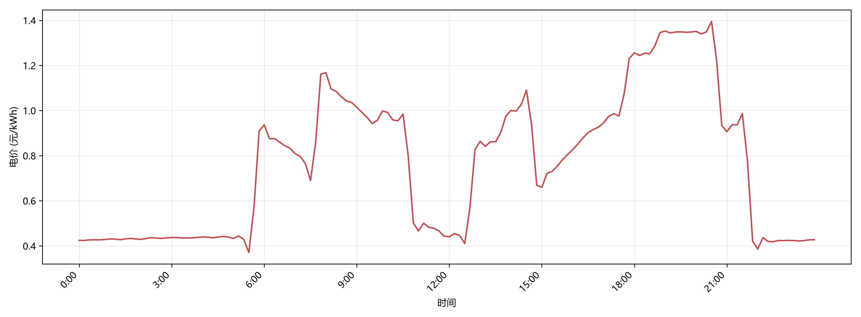
图1 电价曲线
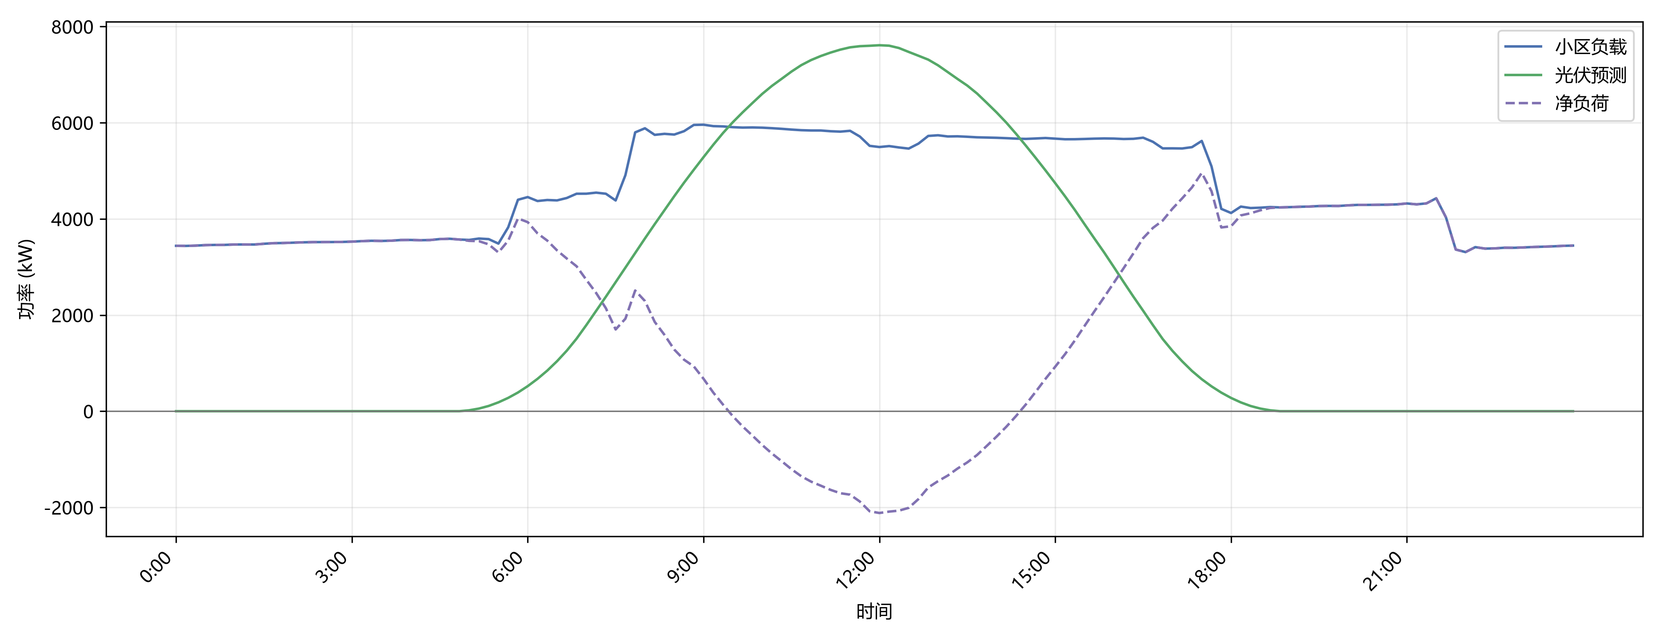
图2 负载、光伏与净负荷功率
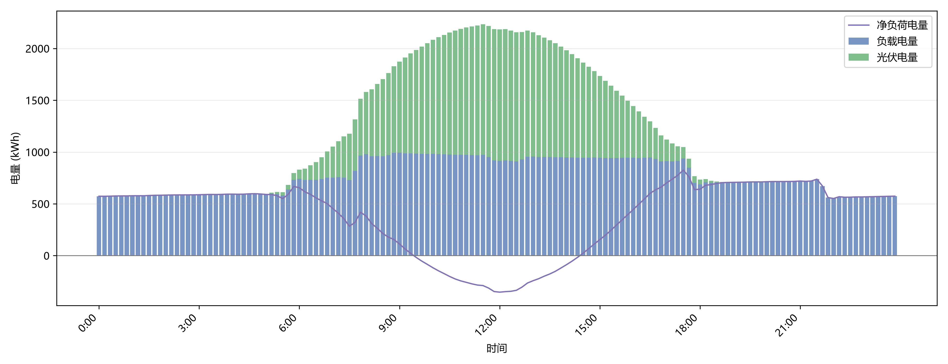
图3 负载、光伏与净负荷电量
数据处理按以下五个步骤完成：
1. 数据读取保证模型输入与附件1一致。读取附件1的144个10分钟数据点，统一识别“时间、电价、小区负载、光伏发电预测功率”四个字段。
2. 时间映射消除模板时间标签错位风险。将附件中的00:10至0:00+1依次解释为自然区间00:00-00:10至23:50-24:00。
3. 净负荷计算生成功率级输入。按P_{t}^{net}=P_{t}^{L}-P_{t}^{PV}计算净负荷功率，其中P_{t}^{L}为小区负载，P_{t}^{PV}为光伏预测功率。
4. 量纲转换将功率换算为10分钟电量。取Δ t=1/6h，按E_{t}^{L}=P_{t}^{L}Δ t、E_{t}^{PV}=P_{t}^{PV}Δ t、E_{t}^{net}=P_{t}^{net}Δ t分别计算负载电量、光伏电量和净负荷电量。
5. 可视化输出仅使用原始144个数据点。分别绘制电价曲线、负载光伏净负荷功率曲线和负载光伏净负荷电量曲线，未进行插值、补值，也不包含购电计划、储能调度或MILP求解结果。
5.2 确定性MILP模型建立
问题一适宜建立为单日确定性储能经济调度混合整数线性规划模型。模型假设各时段内功率与电价保持不变，光伏预测值等于实际值，忽略自放电和电池退化成本，且不允许向外部电网售电。模型按五步建立：第一步定义决策变量；第二步建立购电费用最小化目标；第三步建立电能平衡约束；第四步建立储能荷电状态递推约束；第五步引入功率互斥、储能安全和日循环约束。
购电费用最小化构成本模型的目标函数，如式（1）所示：
$$min Z=\sum_{t=1}^{144}{π_{t}x_{t}}$$ | (1)
式（1）以全天购电费用为优化指标。其中，π_{t}为第t时段电价，x_{t}为其购电量；二者相乘得到时段购电费，求和后得到全天购电费。
电能平衡约束保证外购电、光伏和放电能够满足负载与充电需求，其表达式如式（2）所示：
$$x_{t}+G_{t}Δt+d_{t}=L_{t}Δt+c_{t}+s_{t}$$ | (2)
式（2）通过逐时段能量闭合保证供电可靠性。其左侧表示可用电能，右侧表示负载、充电和弃光消耗的电能；弃光量满足0≤ s_{t}≤ G_{t}Δ t，用于处理光伏余电。
储能荷电状态递推约束刻画能量转换关系，其表达式如式（3）所示：
$$E_{t}=E_{t-1}+η_{c}c_{t}-\frac{d_{t}}{η_{d}}$$ | (3)
式（3）反映储能充放电过程中的效率损失。其中，η_{c}=η_{d}=0.9；充电时实际入储电量为η_{c}c_{t}，放电时电池内部消耗为d_{t}/η_{d}，效率损失会通过购电量反映在总费用中。
充放电功率与互斥约束避免同一时段同时充放电，其表达式如式（4）所示：
$$0≤c_{t}≤P_{max}Δtz_{t}，0≤d_{t}≤P_{max}Δt(1-z_{t})$$ | (4)
式（4）保证同一时段仅存在一种充放电状态。其中，P_{max}=5000kW，P_{max}Δ t=833.333333kWh；当z_{t}=1时仅允许充电，当z_{t}=0时仅允许放电或空闲。
储能安全和日循环约束保证设备安全及计划可重复执行，其表达式如式（5）所示：
$$1200≤E_{t}≤10800，E_{0}=E_{144}=6000$$ | (5)
式（5）同时实现储能安全保护和计划日循环。该式限定储电量安全区间，并避免模型通过透支次日电量降低当天费用。综上，式（1）至式（5）连同x_{t},c_{t},d_{t},s_{t}≥0、z_{t}∈{0,1}构成完整MILP模型。
5.3 模型求解
模型采用SciPy MILP/HiGHS分支定界算法求解，求解器状态为“Optimal”，所得计划购电策略如表1所示。
表1 指定时段购电量及全天购电结果
时段 | 购电量(kWh) | 电价(元/kWh) | 购电费(元)
10:00-10:10 | 0.0 | 0.9919 | 0.0
12:00-12:10 | 480.4124499999999 | 0.4411 | 211.90993169499995
14:00-14:10 | 0.0 | 1.0002 | 0.0
16:00-16:10 | 445.4316500000001 | 0.8271 | 368.41651771500005
18:00-18:10 | 531.8940499999999 | 1.2561 | 668.1121162049999
20:00-20:10 | 0.0 | 1.3513 | 0.0
全天 | 59482.69899835391 |  | 35126.948589289634
表1表明优化方案能够结合电价与净负荷选择购电时段。优化全天购电量为59482.69899835391kWh，全天购电费为35126.948589289634元；储能不动作时基准购电量为61789.9354kWh，购电费为48052.04659084666元，分别节约2307.2364016460924kWh和12925.098001557024元。
表2 储能设备指定时段充放电量及首末储电量
时段 | 充电量(kWh) | 放电量(kWh)
0:00-4:00 | 4499.999999999999 | 0.0
4:00-8:00 | 833.3333333333333 | 6365.8412
8:00-12:00 | 4787.964288065848 | 1702.9969833333334
12:00-16:00 | 5286.0351769547315 | 91.1013833333335
16:00-20:00 | 0.0 | 5780.1318833333335
20:00-24:00 | 5333.333333333332 | 2859.8681166666665
全天 | 20740.66613168725 | 16799.939566666668
表2表明储能形成了“低价时段充电、高价时段放电”的调度模式。早间和午间以充电为主，16:00-20:00集中放电5780.1318833333335kWh；全天充电20740.66613168725kWh、放电16799.939566666668kWh，0:00和24:00储电量均为6000kWh。图4和图5进一步显示，优化购电功率较基准方案下降，充放电与SOC变化连续且不存在同时充放电。
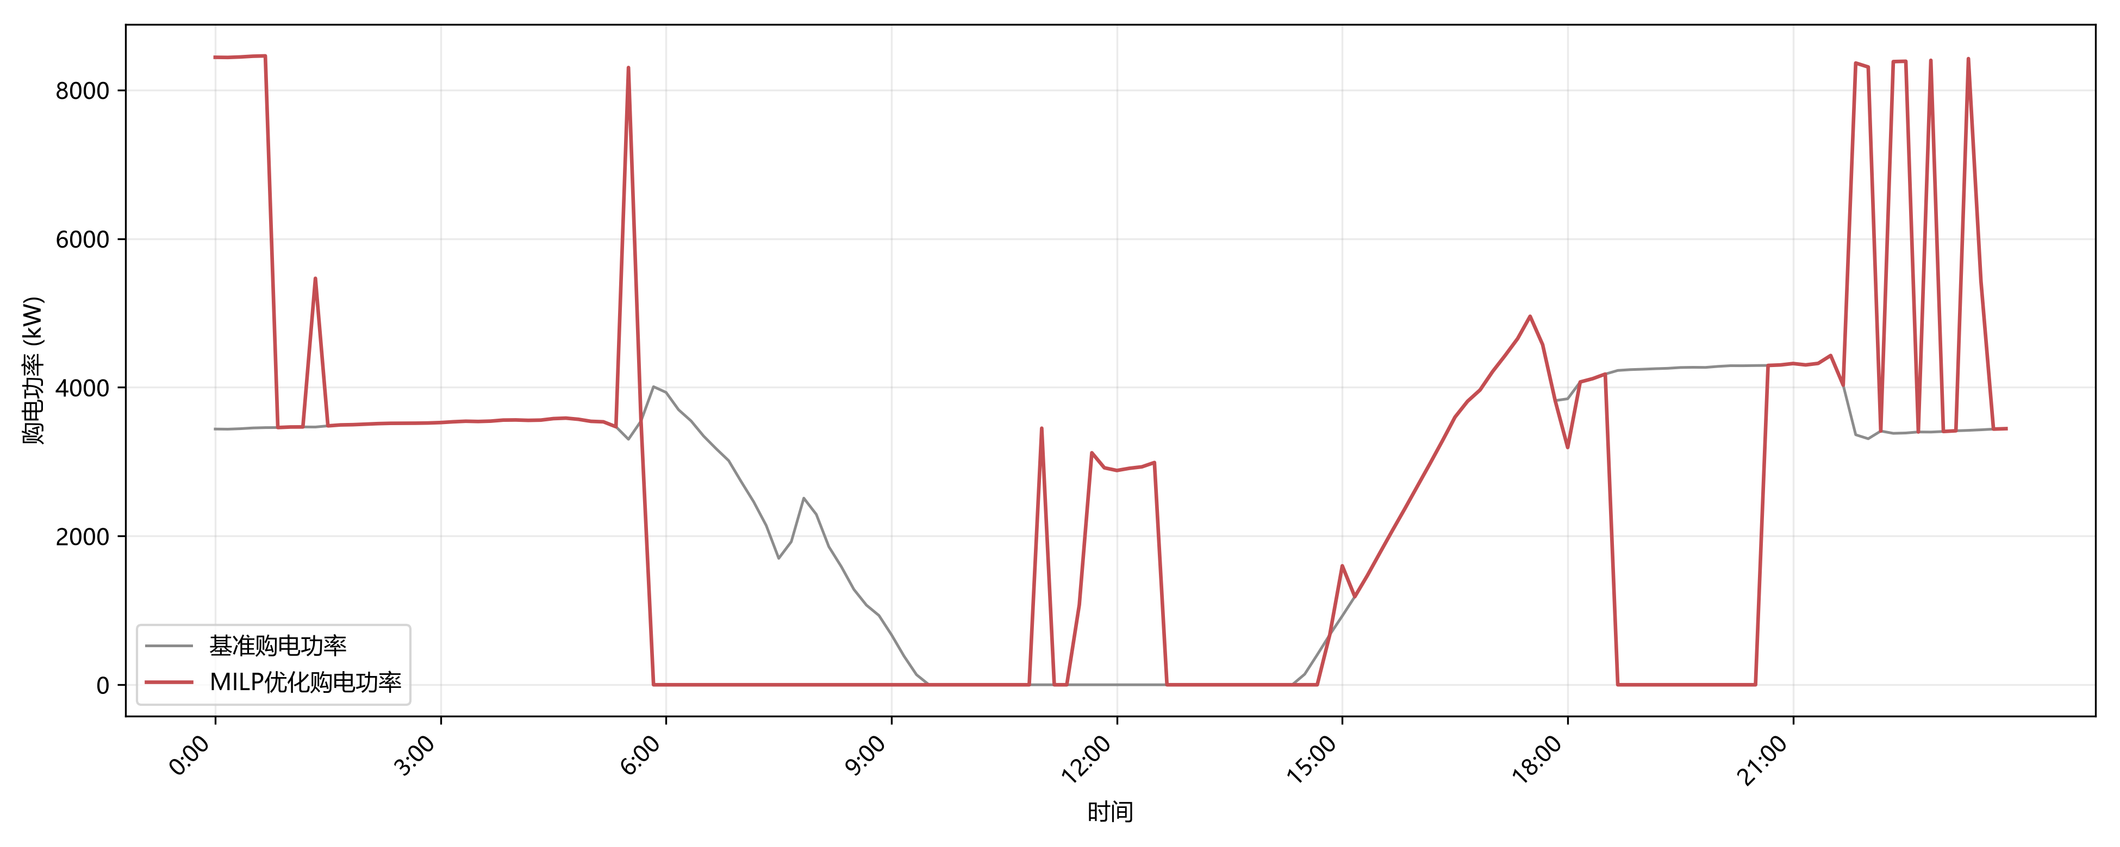
图4 基准与优化购电功率对比
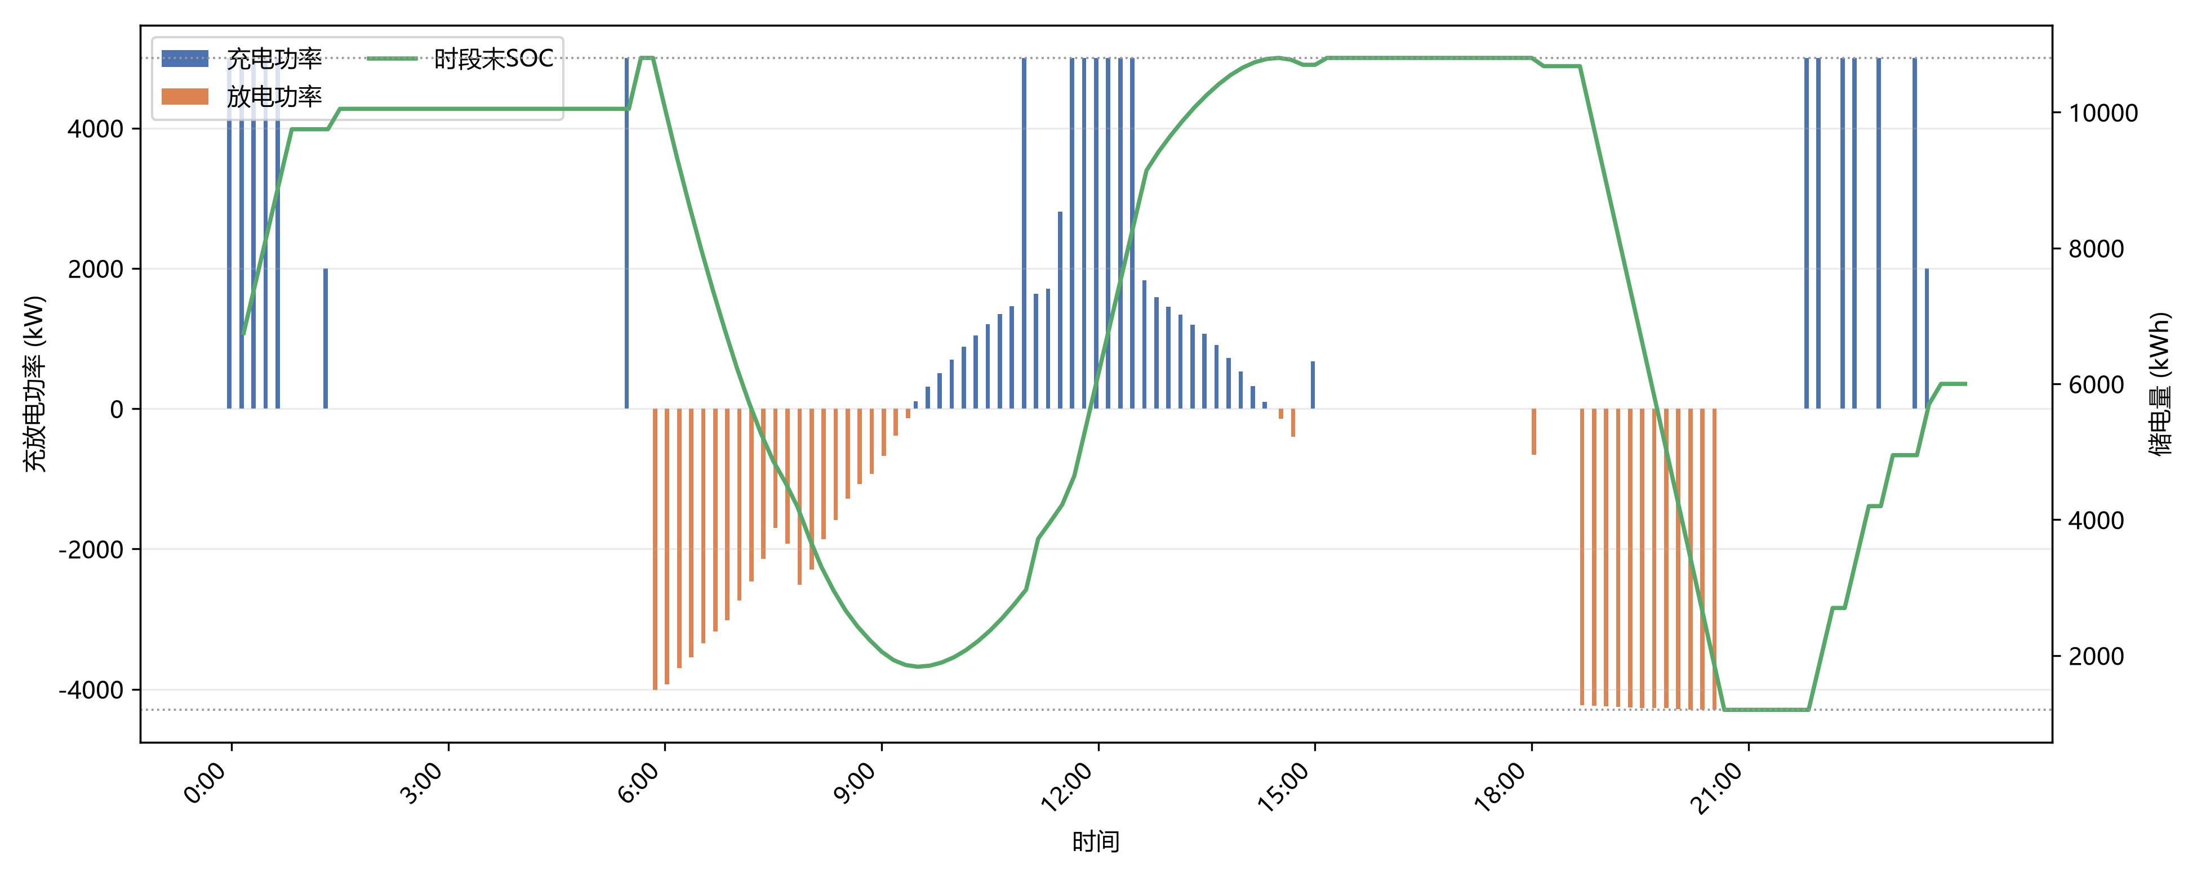
图5 充放电功率与储电量变化
5.4 模型检验
5.4.1 约束与费用复算检验
约束校验结果表明所得方案物理可行且数值一致。最大电能平衡残差为2.2737367544323206×10⁻¹³kWh，最大SOC递推残差和首末SOC误差均为0kWh，供电不足累计量为6.961653475912044×10⁻¹³kWh；最大充电功率为5000kW，最大放电功率为4293.9182kW，SOC范围为1199.9999999999998～10800kWh，同时充放电乘积最大值为0。
5.4.2 灵敏度分析
灵敏度分析表明购电费对负载和光伏变化最为敏感，电价按比例变化不改变购电与充放电计划。各因素在-10%、-5%、0%、+5%和+10%扰动下的全天购电费如表3所示。
表3 全天购电费灵敏度结果（元）
因素 | -10% | -5% | 0% | +5% | +10%
负荷 | 28073.627584719536 | 31552.184280896938 | 35126.948589289634 | 38834.167695855984 | 42745.80854907042
光伏 | 38422.56108838365 | 36697.187485855306 | 35126.948589289634 | 33630.57996634062 | 32211.933456573755
电价 | 31614.253730360666 | 33370.60115982515 | 35126.948589289634 | 36883.29601875412 | 38639.643448218594
充放电效率 | 37888.249121037356 | 36447.92210903761 | 35126.948589289634 | 33898.269805588876 | 32695.44740745634
表3及图6表明模型结果具有稳定性和可解释性。负载增加会提高购电量与购电费，光伏增加则降低二者；电价扰动只按比例改变费用，不影响最优调度结构；充放电效率提高可减少能量损失并降低购电费，说明降低储能损耗具有经济价值。
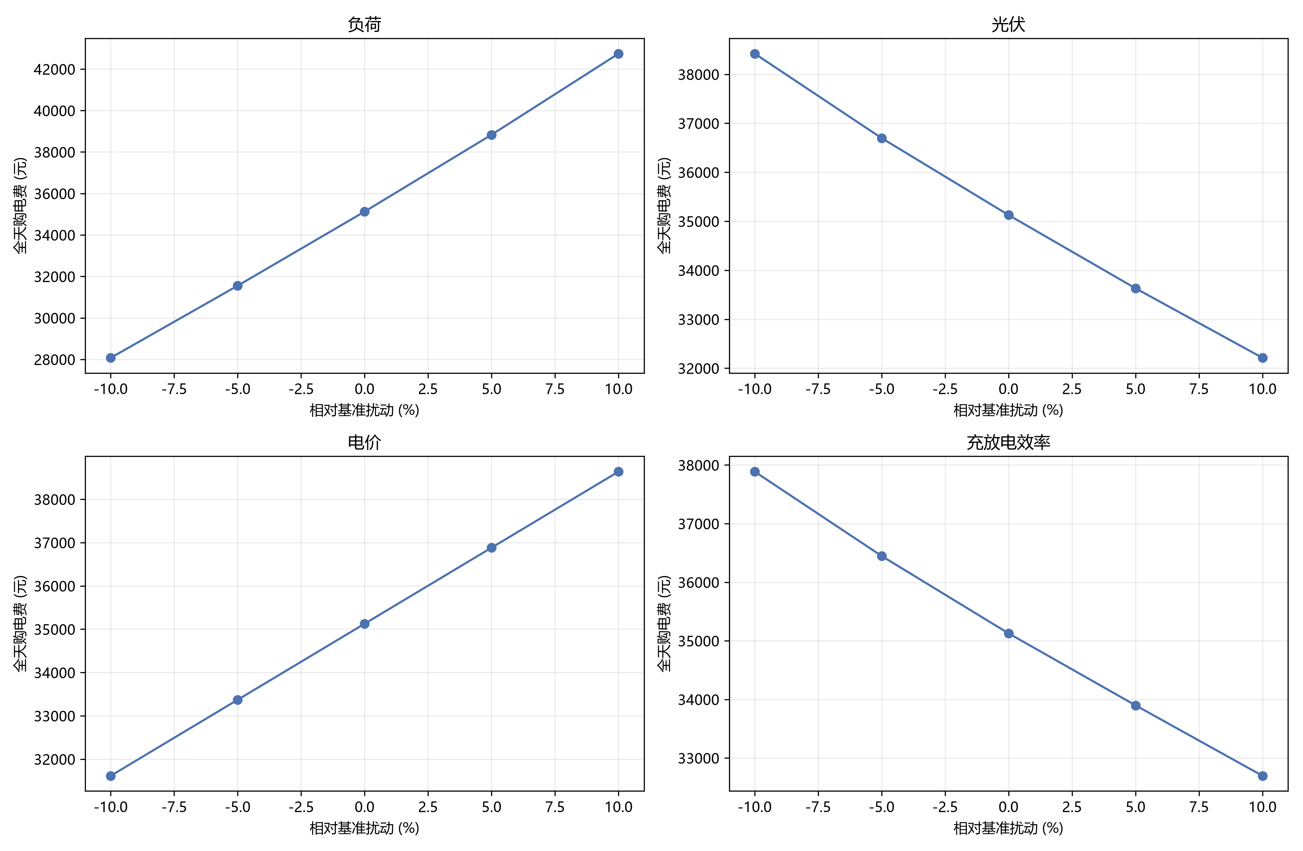
图6 关键参数灵敏度分析
综上，所建MILP模型能够在满足功率、能量平衡和储能安全约束的前提下，利用峰谷电价差降低微网购电费用，所得购电策略具有最优性、可行性和一定的参数稳定性。

